PSORIASISFÖRBUNDET

UMEÅ

LOKALAVDELNING

Verksamhetsberättelse

för år 2024

Verksamhetsplanering för år 2025

# Kallelse till årsmöte

Psoriasisförbundet Umeå lokalavdelning hälsar alla medlemmar varmt välkomna till årsmöte 2025

Datum: måndagen den 17/2–2025 kl: 19:00

Plats: Mariehemsvägen 7M Umeå, lokal Tranan.

Som medlem har du vid årsmötet chans att påverka vad som händer i din avdelning samtidigt som du under trevliga former får möta andra engagerade medlemmar.

Program

* Föreläsning
* Årsmöte
* Vi bjuder på kaffe/Te och smörgåstårta i samband med mötet.
* Meddela särskild kost vid anmälan.

Anmälan

Vi behöver din anmälan senast måndagen den 10 februari.

e-post: [umea@pso.se](mailto:umea@pso.se)

Välkomna!

Styrelsen i Psoriasisförbundet Umeå lokalavdelning

Förslag till föredragningslista

Mötets öppnande

1. Prövning om årsmötet är stadgeenligt utlyst.
2. Antagande av föredragningslista samt röstlängd.
3. Val av funktionärer för årsmötet:
4. ordförande
5. sekreterare
6. två protokolljusterare, tillika rösträknare
7. Behandling av årsberättelse, resultat- och balansräkningar samt revisionsberättelse.
8. Fråga om fastställande av resultat- och balansräkningar.
9. Fråga om ansvarsfrihet för avdelningsstyrelsen.
10. Behandling av motioner och särskilt angivna frågor.
11. Beslut om:
12. antalet ordinarie ledamöter i avdelningsstyrelsen
13. eventuella ersättare samt antalet i avdelningsstyrelsen

10. Val av:

1. avdelningsordförande
2. övriga ordinarie ledamöter
3. samtliga eventuella ersättare
4. två revisorer
5. en revisorsersättare
6. valberedning varav en sammankallande utses

11. Nominering av:

1. ledamöter till länsavdelningens styrelse
2. ersättare för ordinarie ledamöter i länsavdelningens styrelse.

12. Avslutning

Verksamhetsberättelse

# 1/1–31/12 2024

Styrelsen för Psoriasisförbundet Umeå lokalavdelning får härmed avgiva följande verksamhetsberättelse för 2024.

Föreningen har 205 medlemmar 2024.12.31. Under året så har 16 nya medlemmar tillkommit medan 25 har avslutat sitt medlemskap.

Styrelse

|  |  |
| --- | --- |
| Ordförande | Annika Olofsson |
| Vice ordförande | Roger Johansson  Christer Mattsson till |
| Kassör adjungerad | 2024-08-30  Nina Björn (tidigare |
| Sekreterare  Studieorganisatör | Kaptelinina)  Roger Johansson |
| Informationsansvariga | Gunilla Eriksson till ansvarig för kommunikation.  Sociala medier och hemsida valdes Nina Björn  Frida Björn  Annika Olofsson. |
| Kassör från 2024-08-31 | Ulla-Britt Adolfsson |
| Ersättare | Eva Kärrman  Frida Björn |
| Revisorer | Lars Elinge  Lena Unuger |
| Revisorssuppleant. | Carina Eriksson |

Firmatecknare

Som firmatecknare valdes

Annika Olofsson ordförande, Kassör Ulla-Britt Adolfsson och Christer Mattsson adjungerad kassör, två i förening.

Access internetbank har även tre personer på Funktionsrätt: Åsa Natanaelsson, Sören Lundgren med full behörighet, och Gabrielle Spranger med begränsad behörighet.

Ekonomi

Beträffande den ekonomiska ställningen hänvisas till den ekonomiska berättelsen och revisionsberättelsen se bilagor.

Möten och Aktiviteter

Under året har styrelsen hållit 7 styrelsemöten och 1 Informations möte. Årsmötet hölls den 19 februari och konstituerande möte hölls den 19 februari 2024

## Friskvård

Vattengymnastik har genomförts vid 33 tillfällen under 2024. Den startade den 11 januari på

Hemgårdens badanläggning och har varit välbesökt med 22 betalande medlemmar under våren och 23 medlemmar under hösten. Under hösten har bassängen varit stängd vid 2 tillfällen för rep. Båda terminerna har avslutats med ett gemensamt avslutnings fika. Vårens fika var extra festligt då 25 år med vattengympa firades.

## Information

Blivande fotterapeuter blev den 13 juni informerad om psoriasis/psoriasisartrit

Avdelningen har deltagit i Vännäs marknad 12—14 juli och informerat om

Psoriasis/Psoriasisartrit och även haft försäljning av mjukgörande salvor och andra produkter som är bra för Psoriatiker.

Umeå lokalavdelning har med hjälp av länsavdelningen informerat och värvat medlemmar vid 2 tillfällen på Välkomstmässor på Universitetet för nyblivna studenter.

Umeå lokalavdelning har med hjälp av länsavdelningen och Skellefteå lokalavdelning informerat och värvat medlemmar på skördemarknaden Lövånger 20—21 september.

### Medlemsträffar och resor

24 augusti var vi 36st där den yngste var 1,5 år på Kickoff på fartyget Aurora där vi hade en gemensam Lunch och trevligt mingel, sen en 1 timmes Brainstorming om vilka aktiviteter medlemmarna vill ha. En trevlig dag vi avslutade med att äta den berömda Skärgårdsbuffén. 30 november Höstfest på Droskan där vi var 33st. åt Grill buffé och trevligt mingel.

Hemsida & Facebook, Instagram.

Förbundet har en väl fungerande och uppdaterad hemsida med information om psoriasis/psoriasisartrit och en inblick i förbundets verksamhet. Det finns en Facebooksida för hela Psoriasisförbundet Västerbottens län, och för Umeå Lokalavdelning finns förutom en lokal hemsida både en Facebook och Instagram sida, där medlemmar får information om kommande aktiviteter och medlemmar kan komma till tals.

övrigt

Ledamöter har deltagit i ordförandeträffar som ordnats av Funktionsrätt Umeå.

De har även deltagit i Psoriasisförbundet olika digitala utbildningar och informationsmöten.

Annika Olofsson sitter i Förbundsstyrelsen som ledamot, och har varit aktiv i flera olika arbetsgrupper.

Roger Johansson sitter i Förbundsstyrelsens valberedning och har även varit men i olika arbetsgrupper.

Vi har ett samarbete med Reumatikerföreningen i Umeå som vi hoppas på ska utvecklas mer.

## Slutord

Styrelsen riktar ett varmt tack till ABF, Funktionsrätt, Umeå Kommun och andra som visat oss förtroende och givit oss stöd i vårt arbete under 2024. Vi ser med tillförsikt fram emot 2025 och ett

gott nytt samverkansår. 

|  |  |
| --- | --- |
| Annika Olofsson | Frida Björn |

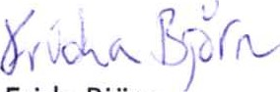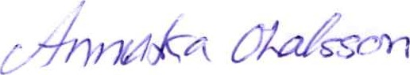Umeå 2025-01-1/

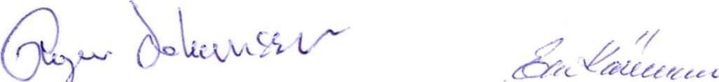

Roger Johansson Eva Kärrman

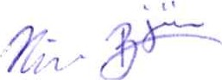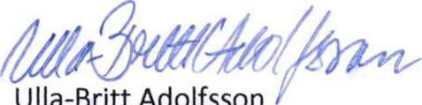 Nina Björn